Insuficiencia del Sueño

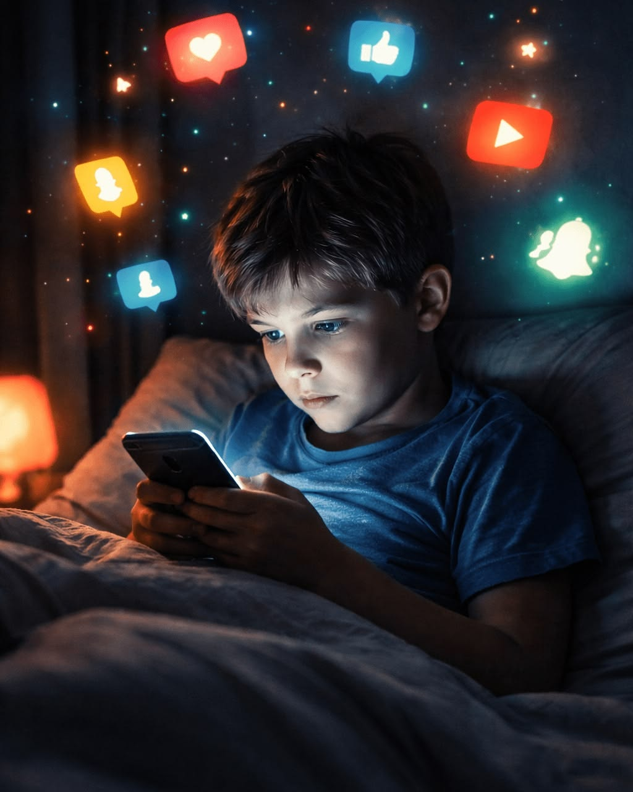

Materia: Aprendizaje Automático
Integrantes:
Gisela Martinez
Noelia Cualina
Leonardo Carabajal
Javier Carabajal

Docente: Fabiana Escobar, Ana Maria Nardin, Luján Cazenabe

Descripción del contexto y del problema

Contexto
El uso de dispositivos electrónicos, redes sociales, videojuegos y servicios de televisión o streaming forma parte de la vida cotidiana de los adolescentes. Sin embargo, el comportamiento digital no necesariamente es homogéneo: dos adolescentes pueden presentar una cantidad similar de horas de exposición a pantallas y, aun así, distribuir ese tiempo de manera muy diferente entre redes sociales, videojuegos, juegos en dispositivos móviles, contenido audiovisual u otras actividades.
El sueño durante la adolescencia es especialmente relevante por su relación con el bienestar, el funcionamiento durante el día y el desempeño escolar.
A partir de la revisión del dataset se propone un enfoque orientado de aprendizaje no supervisado, donde el objetivo central será descubrir estructuras o perfiles naturales dentro de la población según sus patrones de comportamiento digital.
Consideramos que el dataset seleccionado es adecuado porque contiene información de adolescentes argentinos sobre variables demográficas, uso de distintos tipos de pantallas y dispositivos, uso próximo al horario de descanso, hábitos de sueño, somnolencia diurna, rendimiento académico entre otras variables relevantes. Esta combinación permite abordar el problema desde una perspectiva de segmentación y caracterización de grupos.
Los datos fueron recolectados en 1.257 adolescentes de entre 12 y 18 años pertenecientes a 52 escuelas de zonas urbanas y suburbanas de Argentina.

Problema
Un análisis del tiempo de pantalla puede ocultar patrones relevantes dentro de la población, es decir si todos los adolescentes son tratados como un único grupo, se pierde información sobre qué actividades predominan, qué dispositivos se utilizan con mayor frecuencia, en qué etapas etarias o escolares aparecen determinados comportamientos y cómo se distribuyen posteriormente variables relacionadas con el sueño o la somnolencia.
La pregunta que proponemos abordar mediante Machine Learning es:

¿Es posible identificar perfiles diferenciados de adolescentes según sus patrones de uso de pantallas mediante técnicas de aprendizaje automático no supervisado y caracterizar dichos perfiles a partir de sus hábitos de sueño, niveles de somnolencia y otras variables relevantes?

Propósito del análisis

El propósito del trabajo es identificar estructuras y perfiles naturales dentro de la población adolescente a partir de sus características demográficas y patrones de uso de pantallas, utilizando técnicas de aprendizaje automático no supervisado.

Los grupos se formarán exclusivamente a partir de variables seleccionadas para el proceso de segmentación. Posteriormente, se analizarán otras variables —como hábitos de sueño, somnolencia diurna y rendimiento académico— para caracterizar y comprender mejor las particularidades de cada segmento. Este análisis no busca establecer relaciones causales entre el uso de pantallas y variables como el sueño, la somnolencia o el rendimiento académico, sino identificar perfiles, explorar asociaciones y generar conocimiento que pueda servir como base para investigaciones posteriores o para el diseño de estrategias diferenciadas de prevención, educación, concientización y comunicación.

Descripción del dataset
Fuente:
El dataset utilizado corresponde al estudio: Screen use, sleep duration, daytime somnolence, and academic failure in school-aged adolescents
Los autores son Daniel Pérez-Chada, Sergio Arias Bioch, Daniel Schönfeld, David Gozal y Santiago Perez-Lloret, entre otros integrantes del Sleep in Adolescents Collaborative study group. El artículo fue publicado en PLOS ONE en 2023.
Los datos fueron recolectados entre mayo y noviembre de 2019 y corresponden a adolescentes de Argentina. El repositorio institucional de CONICET identifica el recurso como un dataset de acceso abierto.
Ref: Screen use, sleep duration, daytime somnolence, and academic failure in school-aged adolescents

Características del dataset
El estudio original contiene información de:
- 1.257 adolescentes
- Edad: 12 a 18 años
- 52 escuelas
- Escuelas ubicadas en zonas urbanas y suburbanas de Argentina.
- Uso de videojuegos.
- Uso de redes sociales.
- TV y streaming.
- Uso de dispositivos electrónicos antes de dormir.
- Hábitos de sueño durante días de semana y fines de semana.
- Somnolencia diurna.
- Rendimiento académico en Lengua y Matemática..

Nuestro archivo
El repositorio.xlsx que estamos utilizando contiene:
- 4.115 filas × 125 columnas
Nuestro Excel contiene registros y variables adicionales derivadas/procesadas, por lo que en la etapa de preprocesamiento tendremos que identificar la muestra válida para nuestro problema.

Semántica de las variables

Variable | Significado
IP | Dirección IP asociada al registro. Identificador administrativo; no debería utilizarse como predictor.
Submission ID | Identificador único del registro o respuesta del cuestionario.
Submission Date | Fecha y hora en que se registró la respuesta.
Código | Código identificador asignado al participante/registro.
investigador | Código del investigador o responsable que registró la información.
Colegio | Código correspondiente al colegio al que pertenece el participante.
Ciudad | Código correspondiente a la ciudad/localidad del participante.
grado | Grado o año escolar del participante.
edad | Edad del adolescente, en años.
Fecha de nacimiento | Fecha de nacimiento declarada por el participante.
FECHA_NAC_RECOD | Fecha de nacimiento recodificada y normalizada.
Sexo | Sexo declarado del participante.
sexonum | Sexo del participante representado mediante una codificación numérica.
Altura en m | Altura del participante expresada en metros.
Peso en kg | Peso del participante expresado en kilogramos.
imc | Índice de Masa Corporal (IMC), calculado a partir del peso y la altura.
¿Cuál es el máximo nivel educativo alcanzado por tu padre, madre o tutor? | Nivel educativo máximo alcanzado por el padre, madre o tutor.
niveducpadresRECOD | Nivel educativo de los padres/tutores después de la recodificación de las respuestas originales.
¿Cuántos ambientes/habitaciones tiene el hogar donde vivís? (sin contar cocina y baño) | Cantidad de ambientes o habitaciones disponibles en el hogar, excluyendo cocina y baño.
¿Cuántos de estos ambientes/habitaciones se usan para dormir? | Cantidad de habitaciones del hogar utilizadas para dormir.
¿Cuántas personas además de vos viven en el hogar? | Cantidad de personas que viven en el hogar además del participante.
cantpersonasviviendaRECOD | Cantidad de personas del hogar después de aplicar una recodificación.
¿Cuál es el máximo nivel educativo alcanzado por tu padre, madre o tutor? | Nivel educativo máximo alcanzado por el padre, madre o tutor.
niveducpadresRECOD | Nivel educativo de los padres/tutores después de la recodificación de las respuestas originales.
¿Cuántos ambientes/habitaciones tiene el hogar donde vivís? (sin contar cocina y baño) | Cantidad de ambientes o habitaciones disponibles en el hogar, excluyendo cocina y baño.
¿Cuántos de estos ambientes/habitaciones se usan para dormir? | Cantidad de habitaciones del hogar utilizadas para dormir.
¿Cuántas personas además de vos viven en el hogar? | Cantidad de personas que viven en el hogar además del participante.
cantpersonasviviendaRECOD | Cantidad de personas del hogar después de aplicar una recodificación.
¿Con qué frecuencia sentís tanto sueño que te cuesta prestar atención en la clase? | Frecuencia con la que el adolescente tiene sueño al punto de dificultar la atención en clase.
problemasatencionrecod | Misma información anterior, transformada a una codificación numérica.
¿Con qué frecuencia te quedás dormido/a o te da sueño mientras hacés la tarea? | Frecuencia con la que aparece sueño durante la realización de tareas escolares.
¿Estás atento/a o alerta en clase? | Nivel/frecuencia con la que el participante se mantiene atento o alerta durante las clases.
¿Con qué frecuencia te sentís cansado y de mal humor durante el día? | Frecuencia de cansancio y mal humor durante el día.
¿Te cuesta levantarte de la cama a la mañana? | Dificultad para levantarse por la mañana.
¿Te volvés a quedar dormido/a después de que te despertaron a la mañana? | Frecuencia con la que vuelve a dormirse después de ser despertado.
¿Necesitás que alguien te despierte por la mañana? | Necesidad de otra persona para despertarse.
¿Con qué frecuencia sentís que necesitás dormir más tiempo? | Frecuencia con la que siente necesidad de dormir más.
Resultado | Puntaje total obtenido en la escala de somnolencia/PDSS.
somno01pdss | Indicador binario de somnolencia diurna según PDSS; identifica si se alcanza el criterio establecido.
¿Cómo viajas al colegio la mayoría de las veces? | Medio de transporte utilizado habitualmente para ir al colegio.
¿Cuánto tiempo tardas desde que salís de tu casa hasta que llegas al colegio? (indica en horas, minutos) | Tiempo que tarda el participante en trasladarse desde su casa hasta el colegio.
tpoviajemin | Tiempo de viaje al colegio transformado a una variable numérica. Conviene revisar esta variable porque algunas respuestas del archivo fueron ingresadas en formatos de hora/minuto diferentes.
¿Cuánto tiempo dormís la siesta los días de semana? (si no dormís siesta marca 00:00) | Duración de la siesta durante los días de semana.
dursiestasemanahs | Duración de la siesta durante los días de semana expresada numéricamente, en horas.
¿Cuánto tiempo dormís la siesta los fines de semana o feriados? (si no dormís siesta marca 000:00) | Duración de la siesta durante fines de semana o feriados.
¿Cuánto tiempo de pantalla (dispositivos electrónicos) utilizas antes de dormirte los días de semana? | Tiempo de exposición a dispositivos electrónicos antes de dormir durante los días de semana.
¿A qué hora cenas durante los días de semana? | Horario habitual de la cena durante los días de semana.
horacenahr | Hora de la cena transformada a un formato numérico.
¿A qué hora te acostás los días de semana? | Hora habitual de acostarse durante los días de semana.
horasueñosemanahr-proc | Hora de acostarse durante la semana transformada/procesada numéricamente.
horasueñosemanahr | Hora de acostarse durante la semana en formato numérico ajustado para realizar cálculos de sueño.
¿Cuánto tiempo en Minutos tardas en dormirte? | Tiempo de latencia del sueño: minutos que tarda en quedarse dormido después de acostarse.
¿A qué hora te levantás los días de semana? | Hora habitual de levantarse durante los días de semana.
horalevantarsesemanahr | Hora de levantarse durante la semana convertida a formato numérico.
tposueñosem | Duración total del sueño durante los días de semana, expresada en horas.
tposueñosemTRIMMED | Duración del sueño durante los días de semana después del tratamiento/recorte de valores extremos.
tposueñosemCAT | Duración del sueño durante los días de semana convertida en categorías.
¿A qué hora te acostás los fines de semana? | Hora habitual de acostarse durante los fines de semana.
horaacostarfsemanahr | Hora de acostarse durante el fin de semana convertida a formato numérico.
¿A qué hora te levantás los fines de semana? | Hora habitual de levantarse durante los fines de semana.
horalevantarsefsemanahr-proc | Hora de levantarse durante el fin de semana procesada numéricamente.
tpofsueñosem | Duración total del sueño durante los fines de semana, expresada en horas.
tposueñofsemTRIMMED | Duración del sueño durante los fines de semana después del tratamiento de valores extremos.
tposueñofsemCAT | Duración del sueño durante los fines de semana convertida en categorías.
difonsetsueño | Diferencia entre los horarios de inicio del sueño de días de semana y fines de semana.
tpopantallatotalhstrimmed | Tiempo total de pantalla después del tratamiento/recorte de valores extremos.
tpopantallatotalhscat | Tiempo total de exposición a pantallas convertido en categorías.
tpopantallatotalhscat2 | Segunda versión categorizada del tiempo total de exposición a pantallas.
tpovideojuegoshstrimmed | Tiempo de videojuegos después del tratamiento de valores extremos.
tpojuegotabletcelhstrimmed | Tiempo de juegos en tablet/celular después del tratamiento de valores extremos.
tporedeshstrimmed | Tiempo de uso de redes sociales después del tratamiento de valores extremos.
tpotvonlinehstrimeed | Tiempo de TV/contenido online después del tratamiento de valores extremos.
tpootrashstrimed | Tiempo de otras actividades frente a pantallas después del tratamiento de valores extremos.
tpovideojuegoshstrimmedCAT | Tiempo de videojuegos tratado y posteriormente convertido en categorías.
tpojuegotabletcelhstrimmedCAT | Tiempo de juegos en tablet/celular tratado y convertido en categorías.
tporedeshstrimmedCAT | Tiempo de redes sociales tratado y convertido en categorías.
tpotvonlinehstrimeedCAT | Tiempo de TV/contenido online tratado y convertido en categorías.
tpootrashstrimedCAT | Tiempo de otras actividades frente a pantallas tratado y convertido en categorías.
tpopantallatotalhstrimmed | Tiempo total de pantalla después del tratamiento/recorte de valores extremos.
tpopantallatotalhscat | Tiempo total de exposición a pantallas convertido en categorías.
tpopantallatotalhscat2 | Segunda versión categorizada del tiempo total de exposición a pantallas.
tpovideojuegoshstrimmed | Tiempo de videojuegos después del tratamiento de valores extremos.
tpojuegotabletcelhstrimmed | Tiempo de juegos en tablet/celular después del tratamiento de valores extremos.
tporedeshstrimmed | Tiempo de uso de redes sociales después del tratamiento de valores extremos.
tpotvonlinehstrimeed | Tiempo de TV/contenido online después del tratamiento de valores extremos.
tpootrashstrimed | Tiempo de otras actividades frente a pantallas después del tratamiento de valores extremos.
tpovideojuegoshstrimmedCAT | Tiempo de videojuegos tratado y posteriormente convertido en categorías.
tpojuegotabletcelhstrimmedCAT | Tiempo de juegos en tablet/celular tratado y convertido en categorías.
tporedeshstrimmedCAT | Tiempo de redes sociales tratado y convertido en categorías.
tpotvonlinehstrimeedCAT | Tiempo de TV/contenido online tratado y convertido en categorías.
tpootrashstrimedCAT | Tiempo de otras actividades frente a pantallas tratado y convertido en categorías.
tpovideojuegosPORC | Porcentaje del tiempo total de pantalla dedicado a videojuegos.
tpotabletPORC | Porcentaje del tiempo total de pantalla dedicado a juegos en tablet/teléfono celular.
tporedesPORC | Porcentaje del tiempo total de pantalla dedicado a redes sociales.
tpotvonlinePORC | Porcentaje del tiempo total de pantalla dedicado a TV, streaming o contenido online.
tpootrasPORC | Porcentaje del tiempo total de pantalla correspondiente a otras actividades.
tpovideojuegoshstrimmed01 | Indicador binario de uso de videojuegos después del tratamiento de los datos.
tpojuegotabletcelhstrimmed01 | Indicador binario de uso de juegos en tablet/celular.
tporedeshstrimmed01 | Indicador binario de uso de redes sociales.
tpotvonlinehstrimeed01 | Indicador binario de uso de TV/contenido online.
cantdiascompus01 | Indicador binario de uso de computadora/laptop durante la semana.
cantdiascelular01 | Indicador binario de uso del teléfono celular durante la semana.
cantdiastablet01 | Indicador binario de uso de tablet durante la semana.
cantdiasconsolajuegos01 | Indicador binario de uso de consola de videojuegos durante la semana.
cantdiastv01 | Indicador binario de uso de TV/Smart TV durante la semana.
WATCHTVbedtime7D01 | Indicador binario de utilización de TV/contenido audiovisual durante el período previo al sueño, considerando los días registrados.
COMPUbedtime1D01 | Indicador binario de uso de computadora cerca de la hora de dormir.
COMPUbedtime2D01 | Segundo indicador binario relacionado con el uso de computadora cerca de la hora de dormir.
WAZ | Puntaje Z de peso para la edad (Weight-for-Age Z-score).
HAZ | Puntaje Z de talla/altura para la edad (Height-for-Age Z-score).
BAZ | Puntaje Z relacionado con el IMC/masa corporal según edad (BMI-for-Age Z-score).
BMIzscoreCAT | Categoría derivada del puntaje Z del IMC.
lengua | Calificación obtenida en la asignatura Lengua.
matematica | Calificación obtenida en la asignatura Matemática.
prom | Promedio académico calculado a partir de las calificaciones disponibles.
aplazos | Indicador binario de presencia de aplazos/desaprobaciones.
datoscompletoDEMOG | Indicador de si los datos demográficos necesarios están completos.
datoscompletoSUENO | Indicador de si los datos relacionados con el sueño están completos.
datoscompletoPANTALLAS | Indicador de si los datos relacionados con el uso de pantallas están completos.
excSUENOpantallas | Indicador utilizado para identificar registros excluidos por criterios relacionados con sueño y/o pantallas.
excluidos | Indicador general de exclusión del registro según los criterios del procesamiento original.
missingnotas | Indicador de ausencia de calificaciones/notas académicas.
excluFINAL | Indicador final de inclusión/exclusión del registro para el análisis final.

Propuesta de preprocesamiento y limpieza
Antes de realizar el entrenamiento de los modelos de Machine Learning será necesario preparar el conjunto de datos, identificando los registros y variables adecuados para el problema planteado. Para ello, se proponen las siguientes tareas:
1. Eliminación de variables no relevantes
Se identificarán y excluirán aquellas variables que no aporten información útil y que no estén relacionadas con el problema planteado. También se revisará la existencia de variables originales y sus correspondientes versiones recodificadas para evitar información redundante.
2. Tratamiento de datos faltantes
Se analizará la cantidad y distribución de valores faltantes en las variables seleccionadas. De acuerdo con la proporción y naturaleza de estos valores, se evaluará la eliminación de registros o variables y, cuando corresponda, la aplicación de técnicas de imputación.
3. Tratamiento de valores extremos e inconsistentes
Se analizarán principalmente las variables numéricas relacionadas con la duración del sueño y el tiempo de exposición a pantallas para detectar valores atípicos, imposibles o inconsistentes.
4. Conversión de variables categóricas
Las variables categóricas seleccionadas serán analizadas y transformadas a formatos adecuados para su utilización en los modelos de Machine Learning. Se revisarán también las variables que ya cuentan con versiones recodificadas o binarias para determinar cuál representación resulta más apropiada y evitar duplicaciones.
5. Selección de variables para el análisis
Se seleccionarán las variables que resulten pertinentes para responder al problema planteado. Se considerarán características demográficas y variables relacionadas con los hábitos de uso de pantallas, incluyendo tiempo total de exposición, redes sociales, videojuegos, celular/tablet, televisión o streaming y uso de dispositivos electrónicos antes de dormir.

6.Preparación de conjuntos experimentales
Se construirán distintas configuraciones de variables para comparar si los grupos se sostienen al considerar intensidad, composición del uso, frecuencia de dispositivos y contexto de uso antes de dormir.

Flujo general de trabajo:
Las tareas de pre procesamiento y limpiezas descriptas anteriormente formarán parte de un flujo de trabajo más amplio, que posteriormente incluirá la interpretación de los resultados obtenidos.
Flujo de Tareas:
